ЗАЯВКА
НА ФИНАНСИРОВАНИЕ ГУМАНИТАРНОГО ПРОЕКТА

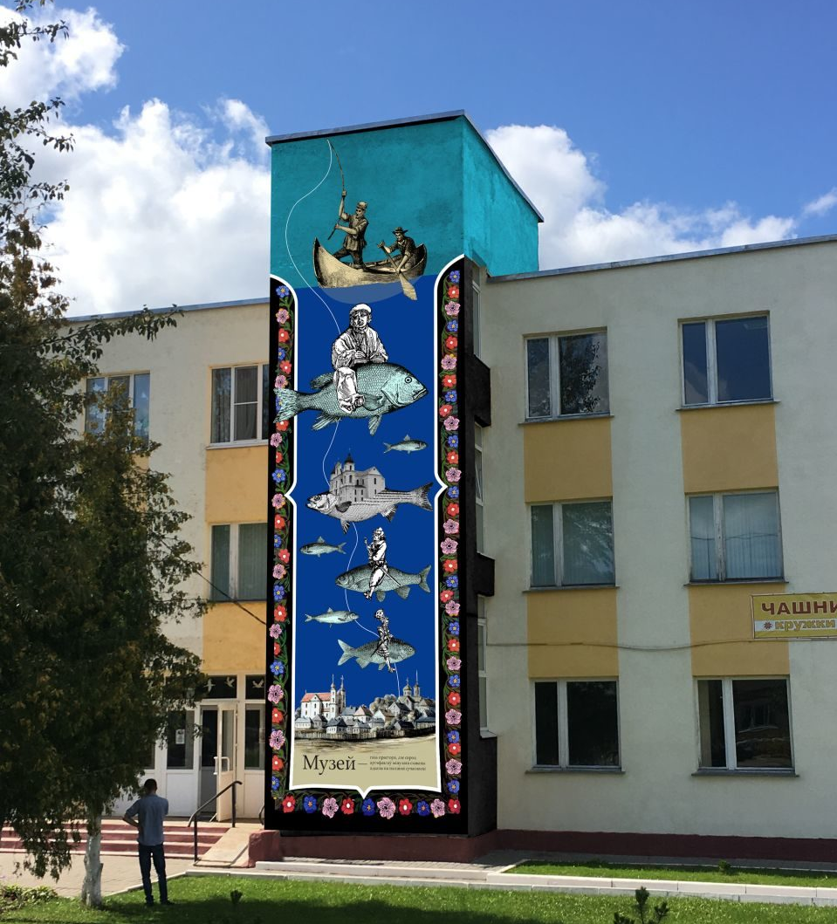

 | Наименование проекта | «Инклюзивный музей»
 | Наименование организации | Государственное учреждение «Чашникский исторический музей»
 | Физический и юридический адрес организации, телефон, факс, е-mail | 211149, Республика Беларусь, Витебская область, г. Чашники, ул. Советская, 71.  Тел./факс: +375 2133 6 30 81  e-mail: chashnikiistmysej@tut.by
 | Информация  об организации | Государственное учреждение «Чашникский исторический музей»  Музей является основной достопримечательностью города, достойно конкурирующей с другими учреждениями культуры.  Разделы музея: «В седых веках наши истоки. XVI-XX веков», «Становление культуры и образования на Чашниччине. XVI-XX веков», «Ремесленные и промышленные занятия чашниччан. XIX-XX веков», «Великая Отечественная война. 1941-1945 года», «Анна Осипкова. С любовью к Родине», «Галерея портретов исторических личностей».  Демонстрационная площадь залов: 210м²  Количество выставочных залов:  2 (выставочный зал: в г.Чашники по ул. Космонавтов, 7 и выставочный зал в г.Новолукомль по ул. Набережная, 13)  У посетителей нашего музея есть возможность познакомиться с уникальными предметами, среди которых предметы искусства, нумизматики, коллекции печатных изданий, документов, богатейший этнографический материал. Гордость музея – деревянные скульптуры народного мастера А.С. Осипковой. Музей хранит эталонную коллекцию белорусского народного костюма.
 | Руководитель организации | Кастянка Людмила Григорьевна, директор,  тел. раб. 8 (02133) 6 30 81,  моб. + 375 (29) 813 65 52
 | Менеджер проекта | Кастянка Людмила Григорьевна,  тел. раб. 8 (02133) 6 30 81,  моб. + 375 (29) 813 65 52
 | Прежняя помощь, полученная от других иностранных источников | Опыта сотрудничества с иностранными партнерами не имеем
 | Требуемая сумма | 40000USD
 | Софинансирование | Собственные средства – 100.00 USD
 | Срок проекта | 2020 – 2023 год
 | Цель проекта | Чашникский музей ставит своей целью сделать доступными десятки произведений постоянных экспозиций и других музейных выставочных пространств.  Следующая задача – приобретение аудиогидов для слабовидящих людей, планшетных аудиогидов для глухих людей.  Проект «Инклюзивный музей» нацелен на развитие лучших практик социализации и творческой реабилитации людей с инвалидностью музейными средствами, а также на формирование в музее доступной среды.
 | Задачи проекта | - пропаганда материального и духовного наследия чашниччан;  - решение проблемы досуга инвалидов, направление их интересов в сторону народной культуры;  - активизировать восприятие культуры через игры и игрушку как этнографический источник для слепых и слабовидящих людей;  - развитие мелкой моторики рук у людей с ограниченными возможностями;  - сориентировать людей на их персональное участие в мероприятиях.  Все это позволит увеличить количество посетителей - горожан и гостей города всех возрастов и категорий.
 | Детальное описание деятельности в рамках проекта в соответствии с поставленными задачами | Наш город впервые упоминается в летописях с 1504г. Чашники являлись важным торговым поселением, в котором проходили крупные ярмарки, велась разнообразная торговля. Жители местечка были в основном ремесленниками и торговцами, небольшая часть населения занималась сельским хозяйством.  Чашниччане всегда жили в мире и согласии. В городе в конце XIX – XX веков работал самодеятельный театр. У нас отмечались народные праздники, самые любимые из них и известные – это, без всякого сомнения, снежное и морозное Рождество, весенняя Масленица, указывающая дорогу весенним и солнечным дням, торжество Пасхи, весенне-летняя Троица и солнечный день Ивана Купалы. Народные праздники наполнены традициями, ритуалами, обрядами, сопровождаются песнями, танцами.  Музей использует мастер-классы для посетителей по изготовлению и реализации традиционной игрушки, с изучением народных традиций, восстановление старинных рецептов и дегустация чая из лесных трав в специально отведенной зоне.  Мы считаем, что каждый посетитель имеет право доступа к нашему культурному наследию, но, к сожалению, наш музей не оборудован так, чтобы гарантировать слепым и слабовидящим людям полноценный опыт посещения.  Во всем цивилизованном мире в местах массового нахождения людей таблички шрифтом Брайля давно пользуются успехом.  Помогая слепым ориентироваться в пространстве, таблички Брайля, выполняют роль указателей и несут немаловажную социальную функцию. Размещая в офисе организации, магазине или общественном учреждении надписи для слепых — мы непосредственно станем участником реабилитации людей с ограниченными возможностями.  При реализации проекта разрабатывается и используется механизм эффективного информационного воздействия на различные группы людей путем проведения тематических экскурсий. Итогом проекта станет объединение разных групп посетителей.
 | Обоснование проекта | Первый профессиональный музейный опыт в Республике Беларусь в области инклюзии - подключения к музейному пространству слепых и слабовидящих - успешно прошел в 2014 году, когда в экспозициях Национального художественного музея Республики Беларусь появились тактильные скульптуры из коллекции музея и картины, созданные научно-творческой группой «Мивия». Этот проект стал одним из призеров III Национального музейного форума.  Аудиодескрипция делает доступными для восприятия объекты культуры людям с глубокими нарушениями зрения. Такой формат способствует инклюзии и реабилитации.  Это действительно достаточно широкая тематика. Можно для незрячих описывать арт-объекты и архитектурные памятники, при этом добавлять объемные модели, которые можно пощупать.  К сожалению, незрячих не становится меньше, и от этой беды никто не застрахован.  С появлением незрячих людей возникла и необходимость в описании для них окружающего мира, ведь, как известно, большую часть информации люди получают именно через визуальный канал. Очевидно, что с потерей зрения человек сталкивается с информационными барьерами.  Тифлокомментирование — это новая услуга, направленная на их преодоление. Она заключается в пояснении всего того, чего слепые не видят по причинам ограничения возможностей зрения. Благодаря этому окружающее пространство становится доступно незрячим людям (на экскурсии по нашему городу и в музее).  Вместе с традиционными вспомогательными способами знакомства с музейными коллекциями 3D-технологии помогут заглянуть в историю тем, кто был не в состоянии это сделать.  Мы также хотим привлечь внимание широкой публики к теме социальной инклюзии детей с инвалидностью и верим, что это будет способствовать изменению восприятия людей с инвалидностью окружающими.  Наш проект представляет собой комплексную программу по вовлечению людей с ограниченными возможностями к возрождению  народных традиций, заложенных в Чашникском районе. Проект направлен на сохранение преемственности поколений и передаче семейных традиций, развитии интереса подрастающего поколения к сохранению и возрождению народной культуры.
 | Деятельность после окончания проекта | В перспективе дальнейшего развития в музее планируется:  повысить уровень знаний и расширить кругозор у посетителей разных категорий;  проводить экскурсии и другие культурно-образовательные мероприятия по изучению культурного наследия с помощью аудиодескрипции;  организовать работу кружков народных промыслов, проведение обрядовых праздников;  проведение на базе исторического музея внеклассных мероприятий по тематике обрядов и народных традиций;  вовлечь жителей и гостей города в активную творческую деятельность музея;  издать буклет.
 | Бюджет проекта | - МЕРОПРИЯТИЕ:  Покупка комплекта аудиогидов Reinvox Set-10 Audioguide.  В комплект входят: аудиогид Reinvox A-100 (10 шт.), GP1600 комплект аккумуляторных батарей (пара) (10 шт.), Reinvox UPL-110 устройство для зарядки и загрузки файлов на 10 A-100 (1 шт.).  Стоимость одного комплекта = 7 300 бел. руб.  Информационно-тактильная табличка со шрифтом Брайля  150 шт. х 50 бел.руб. = 7 500 бел. руб.

Комплект аудиогидов Reinvox Set-10 Audioguide:
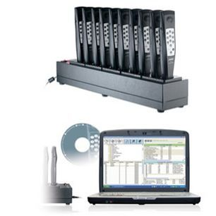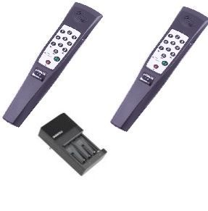
Информационно-тактильная табличка со шрифтом Брайля: 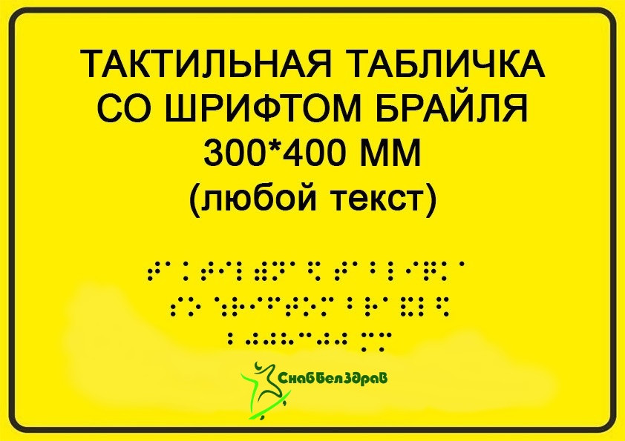

Музей сегодня:
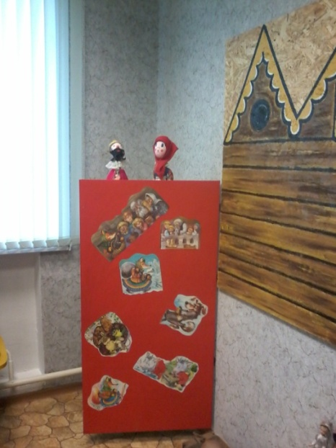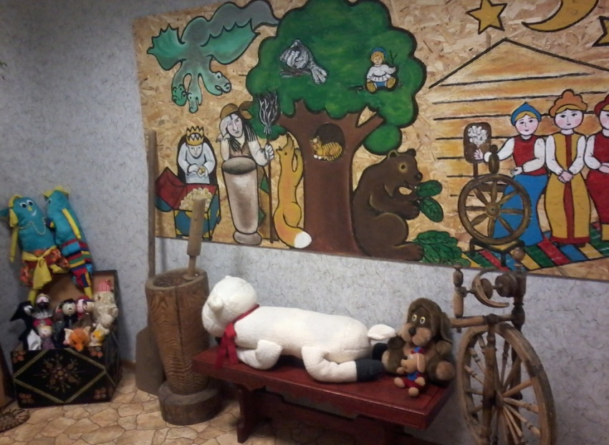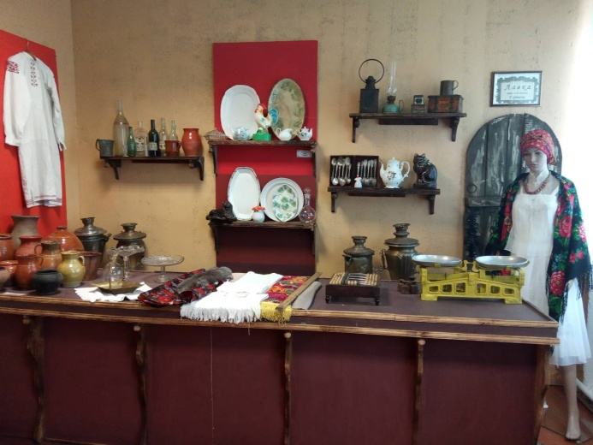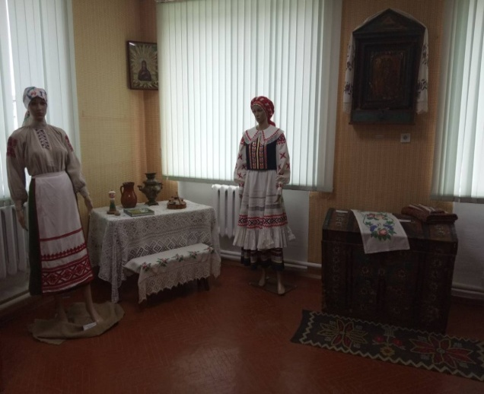

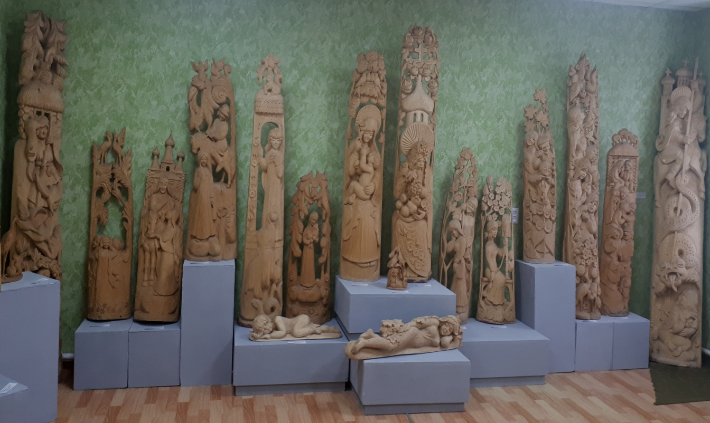
Экспозиция «Анна Осипкова. С любовью к Родине»

APPLICATION FOR FINANCING A HUMANITARIAN PROJECT

1. | Project Name | "Inclusive Museum"
2. | Name of the organization | State institution "Chashniki Historical Museum"
3. | Physical and legal address of the organization, phone, Fax e-mail | 211149, Republic of Belarus, Vitebsk region, Chashniki, st. Soviet, 71.  Phone / Fax: +375 2133 6 30 81  e-mail: chashnikiistmysej@tut.by
4. | Information about the organization | State institution "Chashniki Historical Museum"  The museum is the main attraction of the city, worthy of competing with other cultural institutions.  Sections of the museum: “In the gray centuries, our origins. XVI-XX centuries”, “The formation of culture and education in the Chashnichchyna. XVI-XX centuries", "Handicraft and industrial occupations of the inhabitants of the region. XIX-XX centuries”, “The Great Patriotic War. 1941-1945”, “Anna Osipkova. With love for the Motherland ”, “Gallery of portraits of historical figures”.  Demonstration area of ​​the halls: 210m²  Number of exhibition halls:  2 (exhibition hall: in Chashniki on Kosmonavtov St.,7 and exhibition hall in Novolukoml on Naberezhnaya St., 13)  Visitors to our museum have the opportunity to get acquainted with unique objects, including objects of art, numismatics, collections of print media, documents, and rich ethnographic material. The pride of the museum is the wooden sculptures of the folk artist A.S. Osipkova. The museum keeps a reference collection of Belarusian folk costume.
5. | Head of the organization | Kastyanka Lyudmila Grigoryevna, director, tel. slave 8 (02133) 6 30 81,  mob + 375 (29) 813 65 52
6. | Manager of the project | Kastyanka Lyudmila Grigoryevna,  tel. slave 8 (02133) 6 30 81,  mob + 375 (29) 813 65 52
7. | Previous assistance received from other foreign sources | We have no experience of cooperation with foreign partners
8. | Amount Required | 40000USD
9. | Co-financing | Own funds – 100.00 USD
10 | Project term | 2020 – 2023 год
11 | Objective of the project | The Chashniki Museum aims to make dozens of works of permanent exhibitions and other museum exhibition spaces accessible.  The next task is the acquisition of audio guides for visually impaired people, tablet audio guides for deaf people.  The Inclusive Museum project is aimed at developing the best practices of socialization and creative rehabilitation of people with disabilities with museum tools, as well as at creating an accessible environment in the museum.
12 | Tasks of the project | - propaganda of the material and spiritual heritage of the inhabitants of the region;  - The solution of the problem of leisure for people with disabilities, the direction of their interests in the direction of folk culture;  - intensify the perception of culture through games and toys as an ethnographic source for blind and visually impaired people;  - the development of fine motor skills in people with disabilities;  - Orient people to their personal participation in events.  All this will increase the number of visitors - citizens and visitors of the city of all ages and categories.
13 | Detailed description of the project activities in accordance with the tasks | Our city was first mentioned in annals from 1504. Chashniki was an important trade settlement, in which large fairs were held, a variety of trade was conducted. The inhabitants of the town were mainly artisans and traders, a small part of the population was engaged in agriculture.  Chashnichites always lived in peace and harmony. An amateur theater was operating in the city at the end of the 19th - 20th centuries. We celebrated national holidays, the most beloved of them and the most famous - this is, without any doubt, snowy and frosty Christmas, spring Pancake week, showing the way to spring and sunny days, Easter celebration, spring and summer Trinity and sunny day of Ivan Kupala. National holidays are filled with traditions, rituals, ceremonies, accompanied by songs, dances.  The museum uses master classes for visitors on the manufacture and sale of traditional toys, with the study of folk traditions, the restoration of old recipes and the tasting of tea from forest herbs in a specially designated area.  We believe that every visitor has the right of access to our cultural heritage, but, unfortunately, our museum is not equipped so as to guarantee blind and visually impaired people a full experience of visiting.  In the entire civilized world in places of mass presence of people, Braille tablets have long been successful.  Helping the blind to navigate in space, Braille signs serve as pointers and carry an important social function. By placing inscriptions for the blind in the organization’s office, store or public institution, we will directly become a participant in the rehabilitation of people with disabilities.  During the implementation of the project, a mechanism is developed and used for effective informational impact on various groups of people through thematic tours. The result of the project will be the unification of different groups of visitors.
14 | Project Justification | The first professional museum experience in the Republic of Belarus in the field of inclusion - connecting the blind and visually impaired to the museum space - was successfully held in 2014, when tactile sculptures from the museum’s collection and paintings created by the Mivia scientific and creative group appeared in the expositions of the National Art Museum of the Republic of Belarus . This project has become one of the winners of the III National Museum Forum.  Audio description makes cultural objects accessible for perception to people with deep visual impairments. This format promotes inclusion and rehabilitation.  This is really a fairly broad topic. It is possible for the blind to describe art objects and architectural monuments, while adding volumetric models that you can touch.  Unfortunately, the blind are not getting smaller, and no one is safe from this disaster.  With the advent of blind people, the need arose for describing the world around them, because, as you know, most of the information people get through the visual channel. Obviously, with a loss of vision, a person is faced with information barriers.  Tiflokommentirovanie is a new service aimed at overcoming them. It consists in explaining all that the blind do not see for reasons of limited vision. Thanks to this, the surrounding space becomes accessible to blind people (on excursions in our city and in the museum).  Together with traditional auxiliary methods of acquaintance with museum collections, 3D technologies will help people who were unable to do this to look into the history.  We also want to draw the attention of the general public to the topic of social inclusion of children with disabilities and we believe that this will contribute to changing the perception of people with disabilities by others.  Our project is a comprehensive program to involve people with disabilities to revival  folk traditions laid down in the Chashniksky district. The project is aimed at preserving the continuity of generations and transferring family traditions, developing the interest of the younger generation in preserving and reviving folk culture.
15 | Activities after the end of the project | In the future development plan, the museum plans to:  to increase the level of knowledge and broaden horizons among visitors of different categories;  conduct excursions and other cultural and educational activities to study the cultural heritage using audio descriptions;  to organize the work of folk craft circles, the holding of ceremonial holidays;  conducting extracurricular events on the basis of the historical museum on the subject of ceremonies and folk traditions;  involve residents and visitors of the city in the active creative activity of the museum;  publish a booklet.
16 | Project budget | 1. EVENT:  Purchase the Reinvox Set-10 Audioguide Audio Guides.  The kit includes: Reinvox A-100 audio guide (10 pcs.), GP1600 set of rechargeable batteries (pair) (10 pcs.), Reinvox UPL-110 device for charging and uploading files to 10 A-100 (1 pc.).  The cost of one set = 7,300 bel. rub.  Tactile Braille Information Label  150 pcs. x 50 bel.rub. = 7,500 bel. rub.

